

**11.2“电功率”知识归纳练习题**

**一、单选题**

1.下列家用电器中正常工作时的功率最接近1000W的是（  ）

A. 数码相机                          B. 电视机                          C. 笔记本电脑 D. 家用微波炉

2.下列数据中不符合实际的是（   ）

A. 洗澡水的温度大约是70℃                                   B. 普通居民楼一层的高度约为3m  
C. 公交车在市区行驶速度约为3km/h                     D. 家用电饭煲的额定功率约为800W

3.下列数据比较符合实际情况的是（   ）

A. 人步行的速度大约4m/s                                      B. 一张纸的厚度大约1mm  
C. 中学生跳绳时的平均功率约75W                         D. 小明身体的体积约为500cm3

4.如图甲所示电路，电源两端电压保持不变，*R*0为定值电阻，*R*p为滑动变阻器 . 闭合开关S，将滑动变阻器滑片由一端移到另一端的过程中，电路中电流表示数和电压表示数的关系如图乙所示，下列说法正确的是（   ）

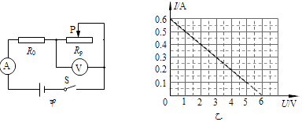

A. 当电压表示数为“零”时，电流表示数也为0A  
B. 变阻器滑片向右滑动过程中，电流表读数变大  
C. 当电压表读数为2V时，变阻器阻值为5Ω  
D. 变阻器由左端向右滑动过程中，电路总功率变大

5.小红家的电表允许通过的最大电流是10A，她家有4个标有“220V，60W”的灯泡，1个标“220V，1000W”的热水器1台，制冷时耗电140W的电冰箱和一台耗电80W的电视机，则（   ）

A. 所有用电器可以同时使用                                   B. 除热水器外其他用电器可以同时使用  
C. 关闭电视机后其他用电器可以同时使用               D. 电冰箱制冷时，其他用电器不能同时使用

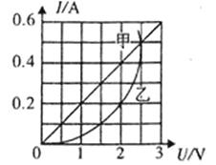6.如图所示是电阻甲和乙的I﹣U图象，下列说法中正确的是（　　）

A. 电阻甲和乙都是阻值不变的电阻  
B. 当乙两端电压为2V时，R乙=5Ω  
C. 甲、乙串联在电路中，当电路电流为0.2A时，电源电压为2V  
D. 甲、乙并联在电路中，当电源电压为2V时，电路总功率为1.2W

7.灯L1、L2分别标有“15V1A”和“10V0．5A”的字样，将它们并联在电路中，其中一盏灯正常发光时，它们的功率之比是（设灯丝电阻不变）（   ）

A. 4︰3                                    B. 3︰4                                    C. 5︰3                                    D. 3︰2

8.如图甲的电路中，R1、R2的电压与电流的关系如图乙所示，闭合开关，电阻R2两端的电压为U1 ， 通过电路的电流为I1 ， 电路消耗的总功率为P1；在不改变电源电压的情况下，用30Ω的电阻R3替换R1 ， 此时R2两端的电压为U2 ， 通过电路的总电流为I2 ， 电路消耗的总功率为P2 ， 则（　　）

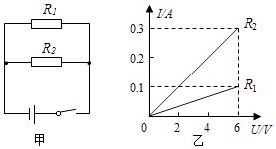

A. U1：U2=1：2                  B. P1：P2=4：5                  C. R1：R3=3：1                  D. I1：I2=1：4

9.如图所示是额定电压为2.5V的小灯泡的电流随它两端电压变化的关系图像 . 若把三只该规格的小灯泡并联接在2V的电源两端，（电源电压不变）则三只小灯泡消耗的总功率为（   ）

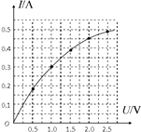

A. 0.9W                                 B. 0.44W                                 C. 1.25W                                 D. 2.7W

10.如图甲所示，电源电压保持不变，小灯泡的额定电压为12V，闭合开关S后，当滑片P从最右端滑到最左端的过程中，小灯泡的I﹣U关系图象如图乙所示，下列说法中错误的是（   ）

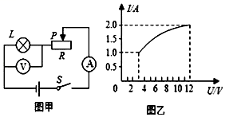

A. 电源电压为12V                                                  B. 滑动变阻器的最大阻值为9Ω  
C. 该电路总功率变化范围为1W～24W                   D. 小灯泡正常发光的电阻为6Ω

11.如图所示，电源电压为4.5V，电压表量程为“0﹣3V”，电流表量程为“0﹣0.6A”，滑动变阻器规格为“10Ω 1A”，小灯泡L标有“2.5V 1.25W”（灯丝电阻不变），在保证小灯泡L电流不超过额定电流的情况下，移动滑动变阻器的滑片，下列说法正确的是（  ）

①小灯泡的额定电流是0.6A ②滑动变阻器连入电路的阻值变化范围是4Ω﹣10Ω

③电压表示数变化范围是0﹣3V ④电流表示数变化范围是0.3﹣0.5A。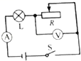

A. 只有②、④正确

B. 只有②、③正确

C. 只有①、④正确

D. 只有①、③正确

12.下列家用电器正常工作相同时间，消耗电能最多的是（　　）

A. 台灯                                 B. 电视机                                 C. 空调                                 D. 微风电扇

13.标有“220V100W”的甲灯和“220V40W”字样的乙灯（不考虑温度对灯丝电阻的影响），它们的电阻（　　）

A. 甲灯大                               B. 乙灯大                               C. 一样大                               D. 无法判断

14.把两个小灯泡并联后接到电源上，闭合开关后，发现灯L1比灯L2亮，下列分析正确的是（）

A. 通过灯L1的电流大         B. 通过灯L2的电流大         C. 灯L1两端的电压大 D. 灯L2两端的电压大

15.甲醛对人体的危害非常严重，因此装修房屋时检测甲醛污染指数非常重要．“创新”小组的同学们设计了甲醛监测设备，原理如图甲所示．电源电压恒为3V，R0为10Ω的定值电阻，R为可以感知甲醛污染指数的可变电阻，污染指数在50以下为轻度污染，50～100间为中度污染，100以上为重度污染，以下分析正确的是（   ）

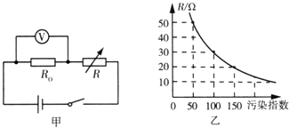

A. 污染指数越小，电压表示数越大                         B. 电压表示数为1V时，属于重度污染  
C. 污染指数越大，电流中消耗的总功率越小           D. 污染指数为50时，电压表示数为2.5V

**二、填空题**

16.在一电路中，甲灯两端的电压为3V，通过的电流是0.3A，在另一电路中，乙灯两端的电压为4V，甲灯较亮，则乙灯的电流小于________ A.

17.如图所示是现在家庭常用的电子式电能表表盘,表盘上标有“3200imp/(kW·h)”,表示每消耗1 kW·h的电能,指示灯闪烁3 200次。小明将某家用电器单独接在该电能表上正常工作6 min,电能表指示灯闪烁了320次。该家用电器的额定功率是________W,则这个家用电器可能是________(选填“电热水壶”“台灯”或“电视机”)。

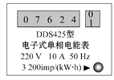

18.小明手中有一只白炽灯泡，上面标有“220V 100W”字样，说明这只灯泡正常发光时的电阻大小为________Ω，正常发光时实际功率为________ W；当通过它的电流大小为0.2A时，它消耗的实际电功率大小为________ W．

19.某定值电阻R两端的电压由3V增大到5V时，通过它的电流变化了0.2A，则该定值电阻R消耗的功率变化了________W．

20.小军家12月份抄表时电能表的示数为4263.0，1月份抄表时电能表示数如图所示。已知1kW·h电费为0.52元，则小君家该月应付电费________ 元。小军想利用电能表测出一只电炉的功率，于是，他将这只电炉接入家庭电路中，关闭其它用电器，测出10min内电能表表盘转过50r，则该电炉的功率是________ W。

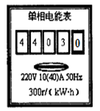

21.将一个标有“12V 6W”的小灯泡接到电压为18V的电源上正常发光，则需串联一个电阻R，该串联电阻阻值为________Ω，该电阻消耗的功率为________W。

22.如图1所示的电路中，R0为定值电阻，R1为滑动变阻器；闭合开关后，在移动滑片的过程中，R0两端的电压U0与变阻器R1的阻值关系如图2所示，R1消耗的功率P1与电流表示数的关系如图3所示，则R0的阻值为________Ω，电源电压为________ V．

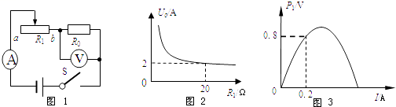

23.一台电动机的额定电压是220V，正常工作时的电流是10A，电动机线圈的电阻为5Ω，则电动机的额定功是________ W．若电动机正常工作10s，有________ J的电能转化为机械能（不考虑电动机转动时产生摩擦）．

24.学习了电能的知识后，小华观察到她家中的电能表的规格如图所示，可见她家同时使用的用电器总功率不能超过________W．本月初她家抄表数如图，若她家本月应交电费66元，且电价为0.5元/度，则本月末抄表的示数应为________kW•h．为了测量她家微波炉的功率，小华断开家中其它用电器，只给微波炉通电，发现该表转盘在2min内转了125r，则这台微波炉在这段时间内消耗的电能是________J，微波炉的功率是________W．

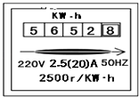

25.家用饮水机是一种双温电热器，其工作原理可简化为如图所示的电路，R2为电热板，a、b是温控开关S的两个触点，调节S可使饮水机处于加热或保温状态．当水被加热到预定温度，开关S自动切换到另一档，处于保温状态，此时S与________点接触．若R1=3R2 ， 则饮水机在加热与保温时消耗的总功率之比是________．

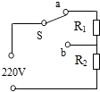

**三、解答题**

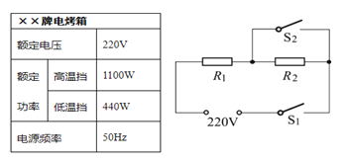26. 下表为一台电烤箱的铭牌，其内部简化电路如图所示，R1和R2均为电热丝．  
求：（1）电烤箱在高温挡正常工作10min所消耗的电能；  
（2）电路中R1的阻值；  
（3）电烤箱在低温挡正常工作时，电路中的电流和R1的功率．

27.小刚同学家有一台电热水器，铭牌如下表所示。

|  |  |  |  |
| --- | --- | --- | --- |
| 小天鹅“蓝金刚”XCD－50B型全自动电热水器 | | | |
| 额定功率（kW） | 2 | 加热方式 | 电加热器 |
| 额定电压（V） | 220 | 类别 | 防触电保护一类 |
| 温度设定范围（℃） | 20～90 | 净重（kg） | 20 |
| 容量（L） | 50 | 整机外形尺寸（mm） | 530×Ф400 |
| 出厂时间 | 2005年3月2日 | | |

根据铭牌所提供的信息，求：  
（1）该电热水器电热丝正常工作时的电阻是多大？  
（2）电热水器正常工作持续45min产生的电热是多少焦？  
（3）若夏天用电高峰时家庭电路的实际电压只有198V，不考虑电热丝电阻随温度的变化，则电热水器在用电高峰时的实际功率为多少？

28.如左图所示的电路，灯泡的额定电压为9V，灯泡的I-U关系如右图所示；电压表的量程为0-15V，电流表的量程为0-0.6A，定值电阻R0=20Ω，滑动变阻器R的最大电阻为100Ω。求：  
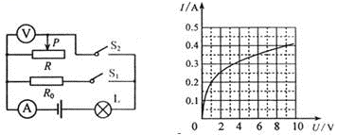  
(1)只闭合Sl ， 灯泡正常工作，则电源电压及R0消耗的功率为多少？  
(2)只闭合S2 ， 在电表的示数不超过量程，灯泡两端的电压不超过额定值的情况下，电路消耗的最大功率及滑动变阻器连入电路中的最大电阻各为多少？

**四、实验探究题**

29.小勇在测量额定电压是2.5V小灯泡电功率的实验中：

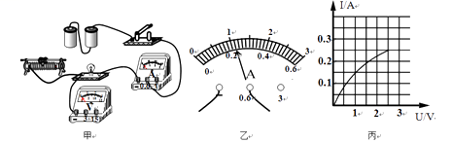

（1）为完成实验，请用笔画线代替导线，将甲图连接完整.

（2）闭合开关前，滑动变阻器的滑片应调至最________(填“左”或“右”)端.若开关闭合后，发现无论怎样调节滑动变阻器，小灯泡发光较暗且亮度一直不变，则故障原因是________.

（3）故障排除后，调节滑动变阻器的滑片，当电压表示数为2V时，电流表示数如图乙所示，此时通过小灯泡的电流为________A，小灯泡此时的电功率为________W.若要测量小灯泡的额定功率，应将滑动变阻器的滑片向________（填“左”或“右”）移动，直到电压表示数为________V为止.

（4）移动滑动变阻器的滑片，记下多组电流表及对应电压表的示数，并画出图丙所示的I-U图像，从图像可算出小灯泡的额定功率为________W.

（5）小勇继续调节滑动变阻器的过程中，小灯泡突然熄灭，电压表示数________(填“变大”、“变小”或“不变”)，经检查发现灯丝烧断.

30.在测定“小灯泡电功率”的实验中，电源电压为4.5V，小灯泡额定电压为2.5V，电阻约为10Ω．

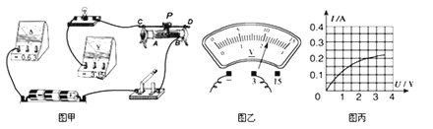

（1）请你用笔画线代替导线，将图甲中的实物电路连接完整；

（2）小明连接好电路后，闭合开关，移动滑片，发现小灯泡始终不亮，且电压表有示数，电流表无示数，则故障的原因可能是________ ；（写出一种即可）

（3）小明闭合开关，移动滑片P到某一点时，电压表示数（如图乙所示）为________ V，则此时灯泡消耗的实际功率________ 额定功率（选填“＞”、“＜”或“=”）；

（4）小明继续移动滑动变阻器的滑片P，记下多组对应的电压表和电流表的示数，并绘制成I﹣U图象（图丙），根据图象，可计算出小灯泡的额定功率是________ W；

（5）进一步分析图象可知，随着灯泡两端电压的增大，灯丝电阻逐渐________ （选填“增大”、“减小”或“不变”），造成这一现象的原因可能是 。

31.小明同学测量额定电压为3.8V的小灯泡的电功率，他设计出实验电路图，并按电路图连接实验器材，如图1所示，

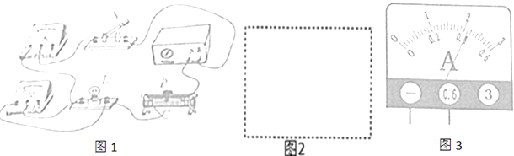

（1）请你根据实物电路连接情况在图2中画出实验电路图．

（2）闭合开关前，滑动变阻器的滑片应该移到________（选填“左”或“右”）端，电路连接正确后，闭合开关S，小明发现电流表有示数，但示数较小，小灯泡不亮．接下来应进行的操作是________．

A、更换一个同样规格的小灯泡

B、更换电压表所使用的量程

C、检查电路中是否存在断路故障

D、减小变阻器接入电路的阻值

（3）若连接完电路后，闭合开关，电流表和电压表均有示数，且电压表示数不等于电源电压，但无论怎样移动滑片，电流表和电压表示数均无变化，则电路中出现的故障是________；

（4）实验过程中，当小灯泡两端的电压为额定电压时，电流表的示数如图3所示，此时的电流为________ A，小灯泡的额定功率为________ W；

（5）测完小灯泡的额定功率后，小明在测量实际电压为4.5V时小灯泡的实际功率，那么，他应将滑动变阻器滑片向________（选填“左”或“右”）端移动；

（6）若实验时所用电源电压为6V，小明在测小灯泡的额定功率时发现电压表的0﹣15V量程已经损坏，则在不更换或修理电压表的前提下，他应________．